Dragi KORONAJUNAKI!
Danes imate pri NIT malo več dela in pisanja, zato pa ga je pri DRU zelo malo
Ob 11.00 ustno ocenjujem (DRU) – po seznamu.
V četrtek imamo tehniški dan, zato vam navodila pošiljam kar danes. Lepo ustvarjajte!
Lepo vas pozdravljam, učiteljica Katarina
SLOVENŠČINA

TELEFONSKI POGOVOR
Danes reši nalogi 4 in 5 na straneh 98-99.

Nato pokliči nekoga po telefonu (če je možno): sošolko ali sošolca, babico, dedka, mami, očija, … lahko tudi mene Ne pozabi na pravila vljudnega pogovora.
MATEMATIKA

ZAPIS V ZVEZEK: DELI CELOTE
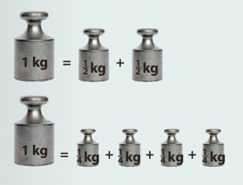

1 kg= 100 dag= 1000g
½ kg= 50 dag= 500g
¼ kg= 25 dag= 250g

Nadaljuj z reševanjem vaj v DZ na straneh 23-24.
DRUŽBA

USTNO OCENJEVANJE
Danes sprašujem po razporedu, ki sem vam ga poslala.

Pošiljam vam UL, s katerim ponovite, kaj je časovni trak in določite dogodke, ki jih boste jutri uporabili pri izdelavi časovnega traku. UL prilepite v zvezek. Če nimaš možnosti tiskanja, pa ga preriši.

NIT

Zapis v zvezek MEHKUŽCI

ŠKOLJKE POLŽI GLAVONOŽCI
dvodelna lupina enodelna lupina

HOBOTNICE SIPE LIGNJI

Nekaj predstavnikov Jadranskega morja. Če lahko slike natisneš, jih prilepi v miselni vzorec, lahko jih narišeš, vsekakor pa prepiši imena predstavnikov v pravilen stolpec.

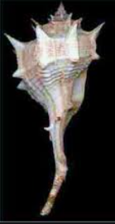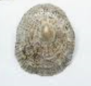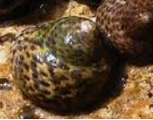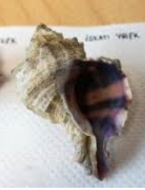
BODIČASTI VOLEK LATVICA PEGAVKA ČOKATI VOLEK

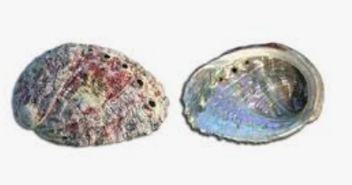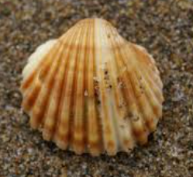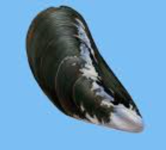
MORSKO UHO SRČANKA KLAPAVICA

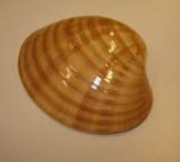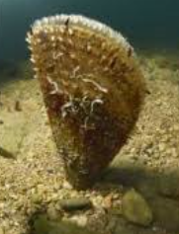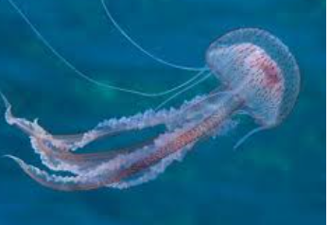
LEPOTKA LEŠČUR MEDUZA

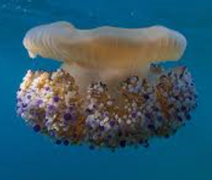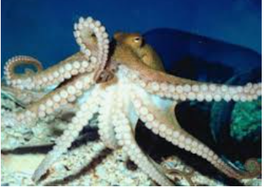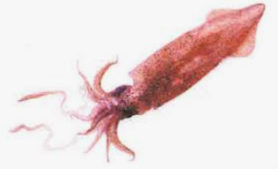
KLOBUČNJAK HOBOTNICA LIGENJ

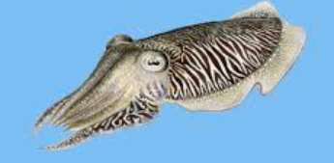
SIPA

Ko končaš miselni vzorec, odgovori na vprašanja spodaj, nato pa reši naloge 2-4 v DZ na strani 90.

